能力认定系统客户端操作指南
一、用户登录/注册
1、打开系统https://c.cn-ex.com/#/首页后，在登录界面输入账号和密码即可进入系统。如果没有账号，请先注册账号。
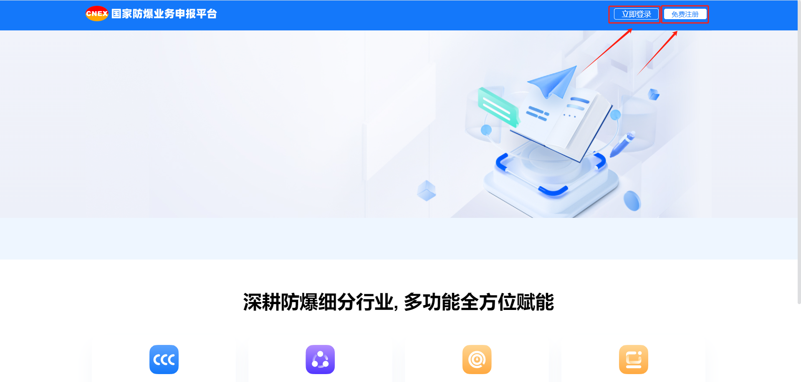

2、账号登陆页面。
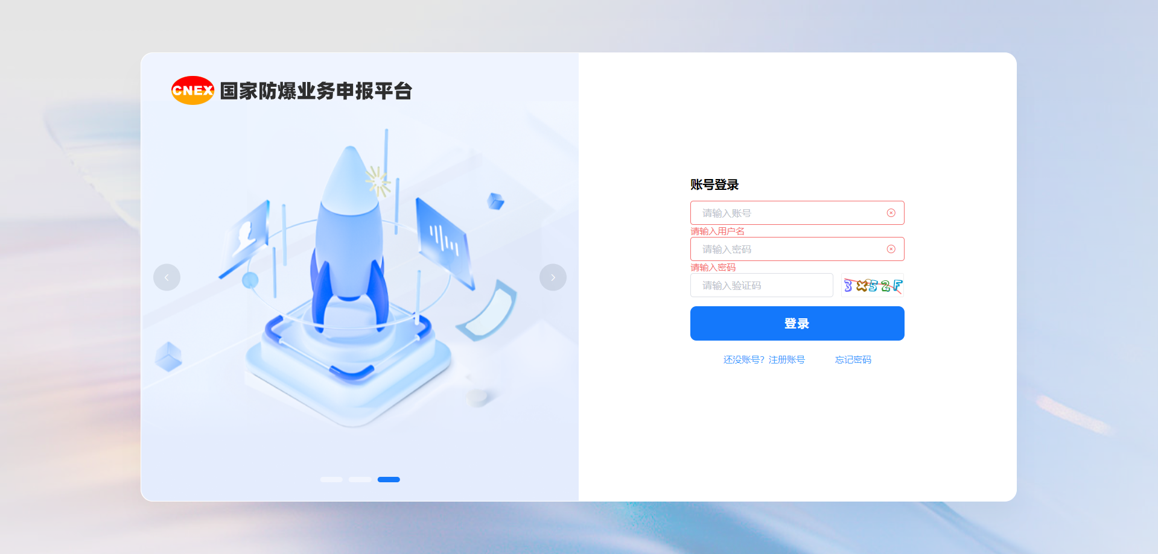

3、账号注册界面。
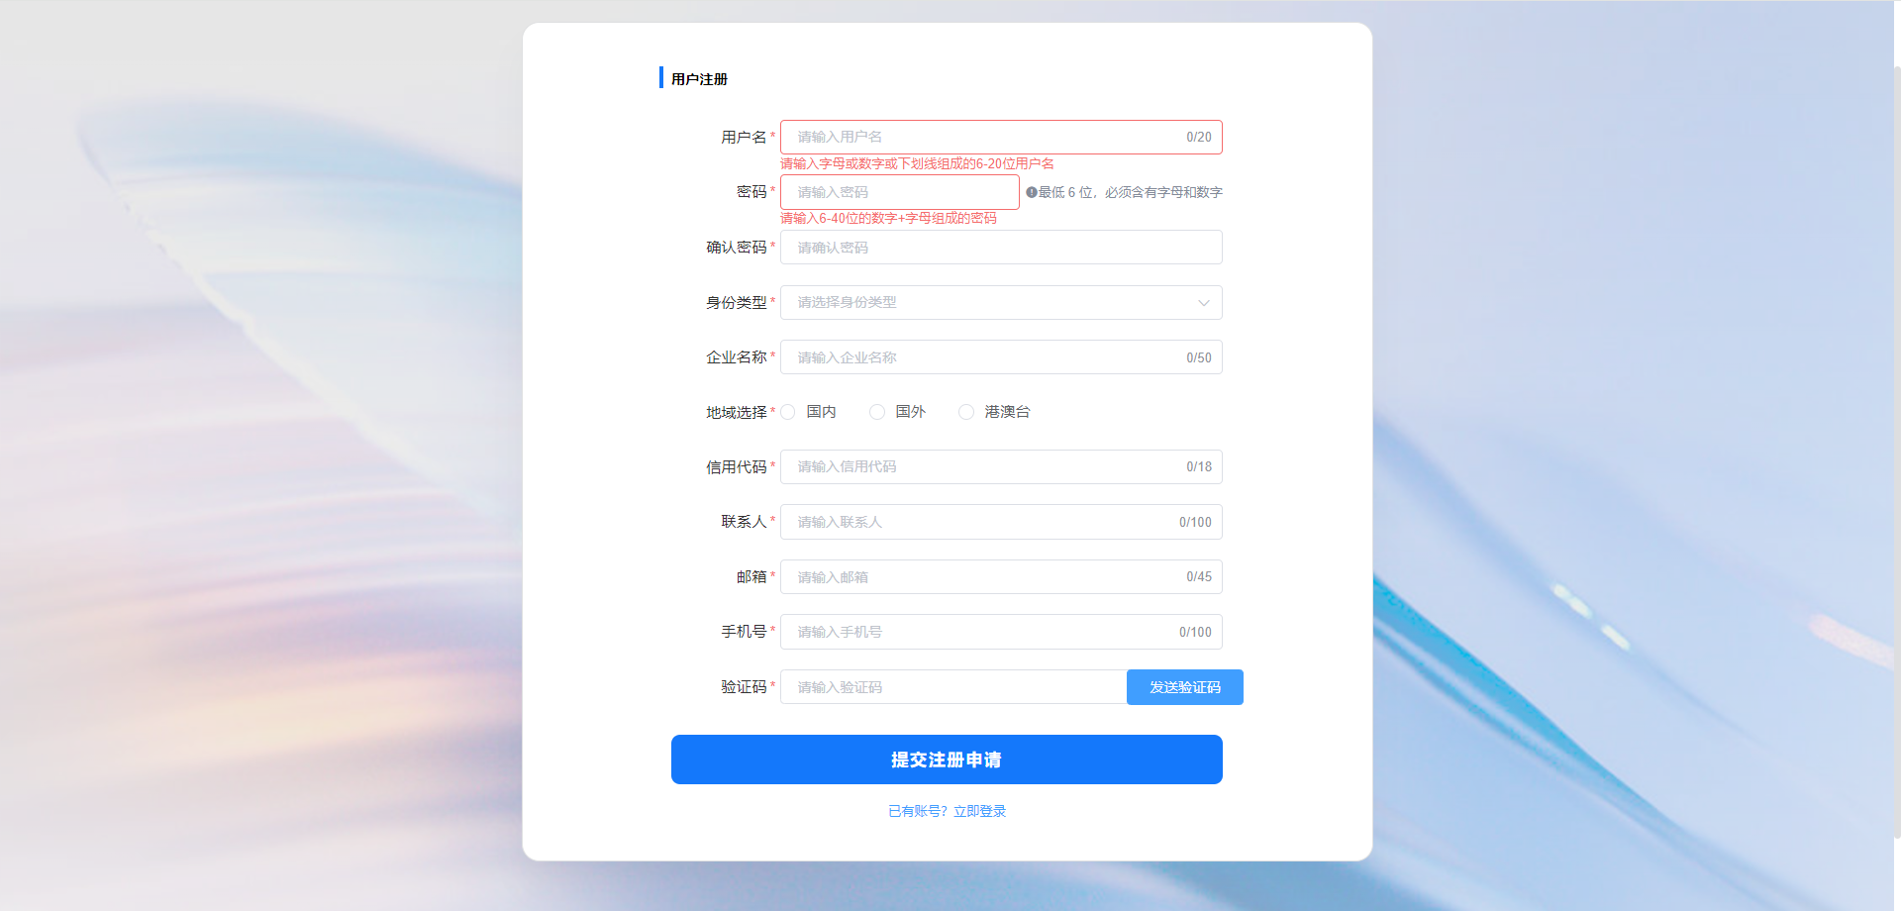
- 进入系统后显示状态。
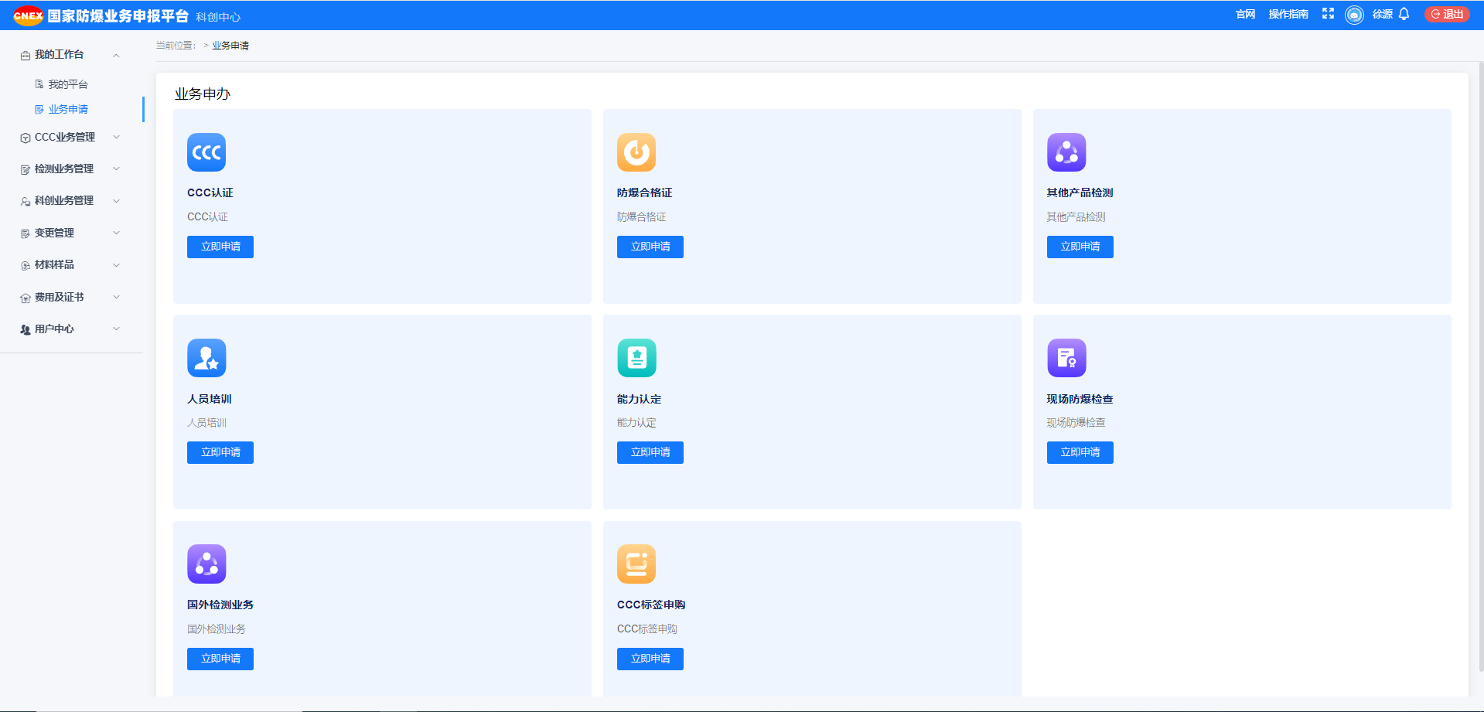

二、业务申请管理
1、能力认定申请
（1）点击能力认定业务，然后填写能力认定技术服务申请所需信息，然后进入业务申请环节。
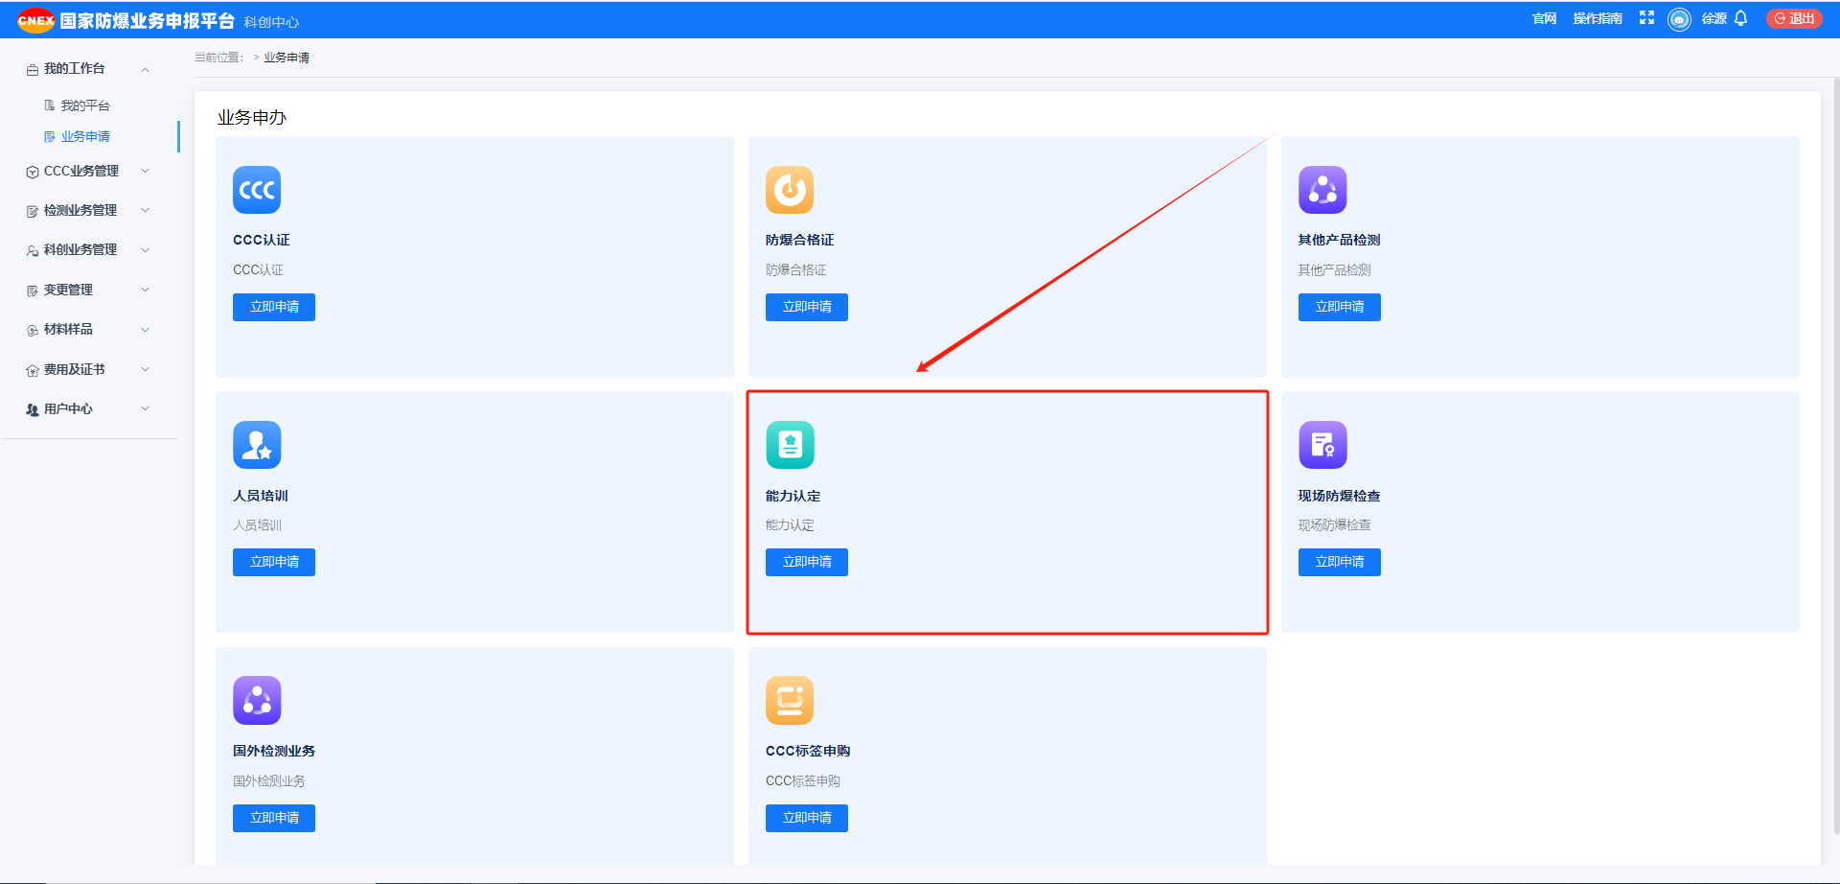

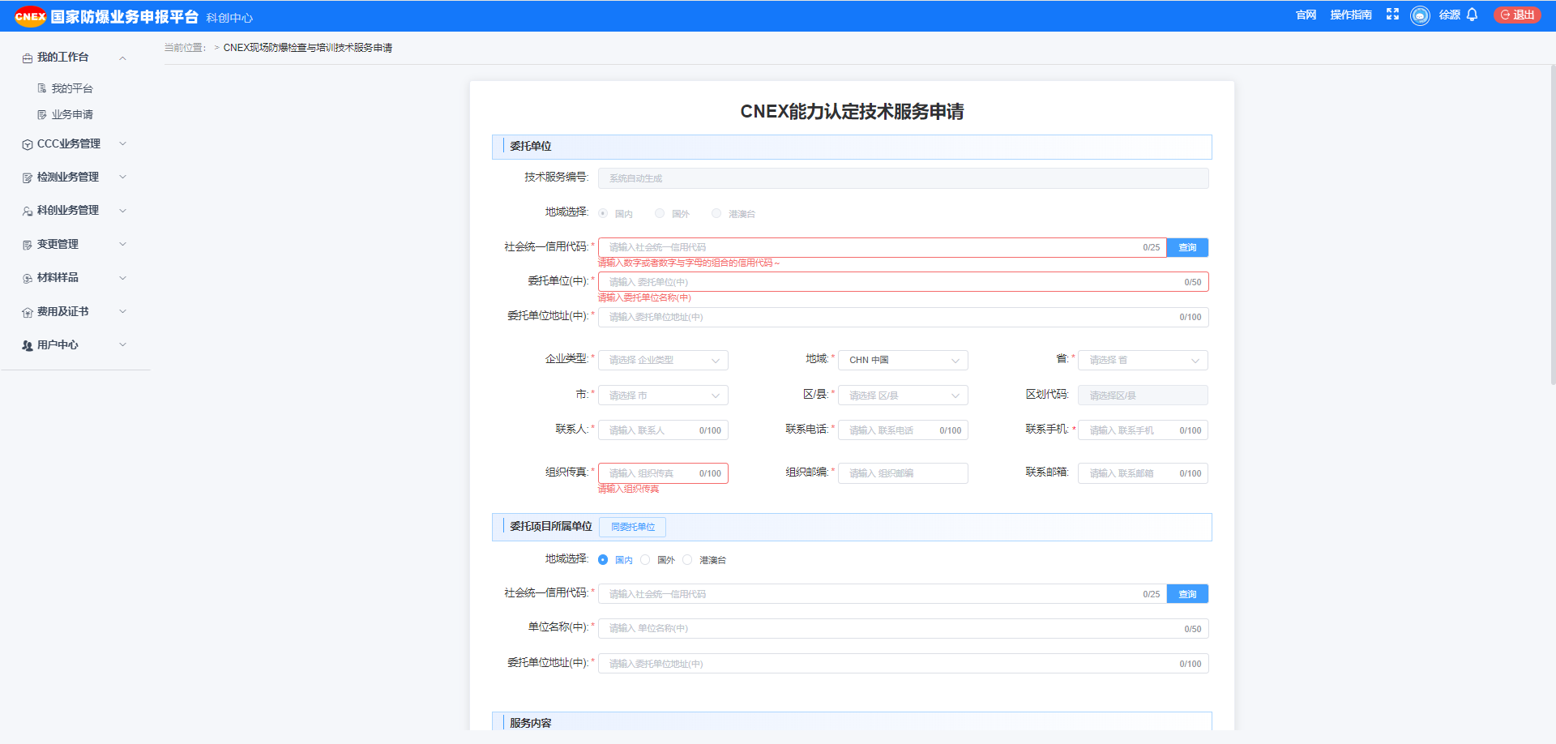

（2）填写完信息之后提交营业执照及企业基本情况和其他证明资料及附加合同，然后点击保存预览，确定无误后点击预览确定。
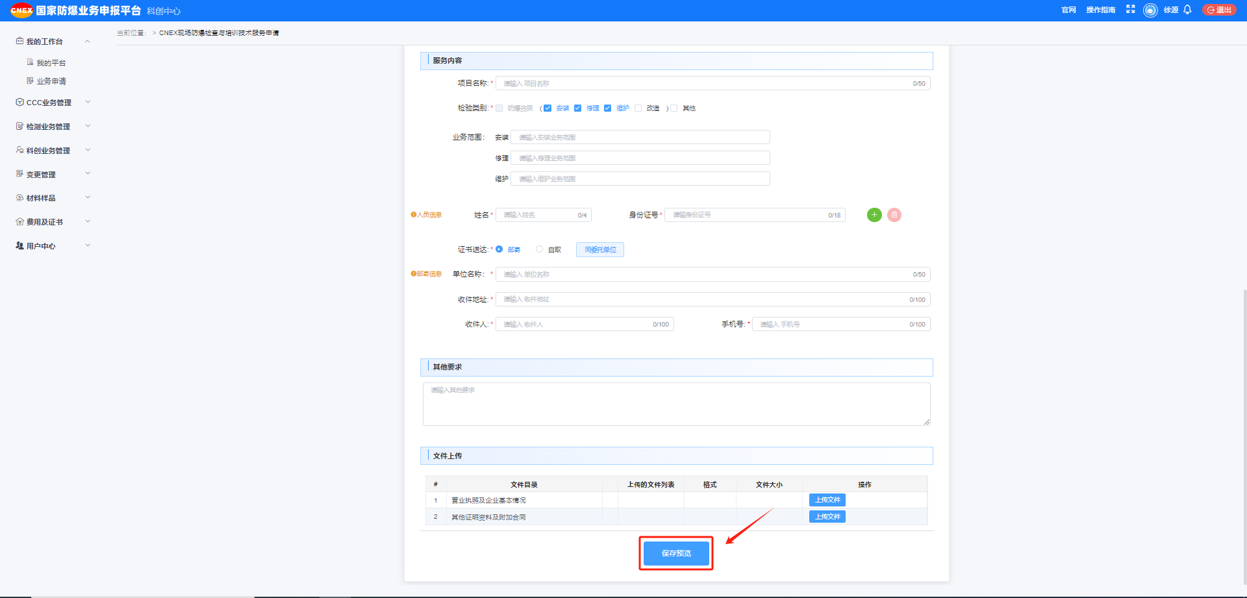

（3）之后点击科创合同创建，生成合同模版。

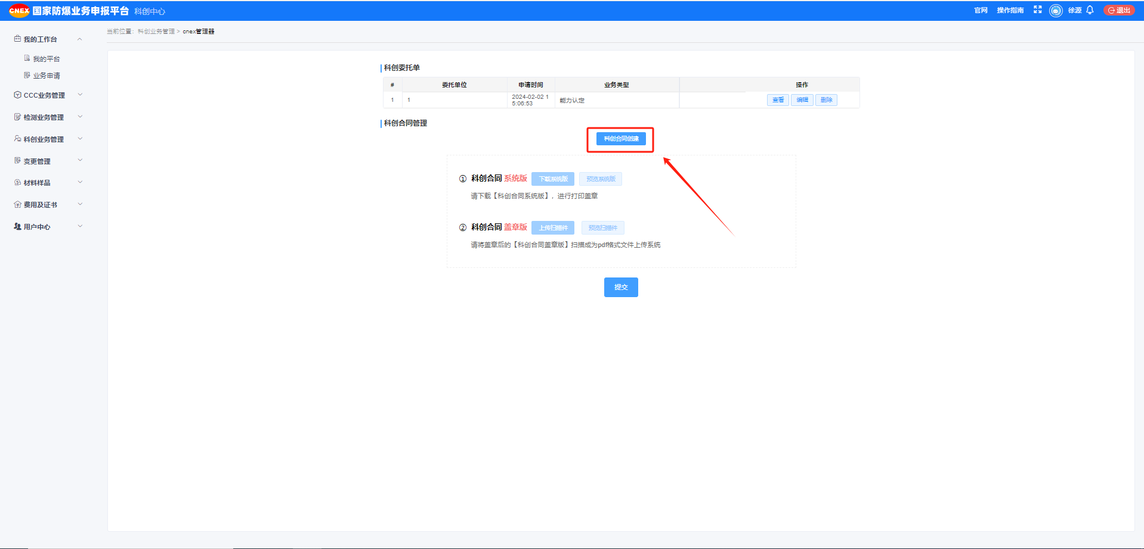

（4）下载科创合同系统版，填写完成后盖章扫描上传，点击提交。

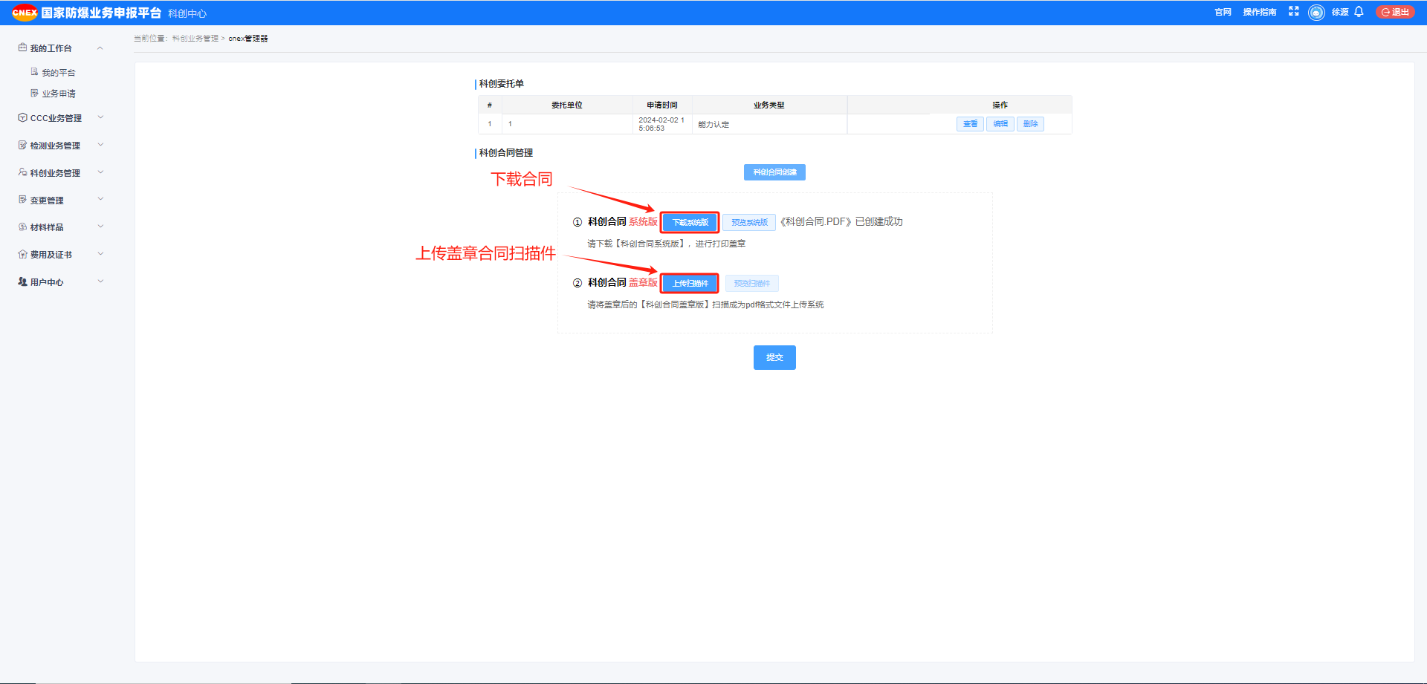
（5）可在科创业务管理-能力认定管理中查看流程状态。

